

Arquitectura del Sistema

KIUSH

Bahamonde Yohana, Gleadell Carla, Chuchuy José

Yield Yielders



*[Este documento es la plantilla base para elaborar el documento Arquitectura del Sistema.*

*Los textos que aparecen entre corchetes son explicaciones de que debe contener cada sección, los cuales se encuentran con estilo “PSI – Comentario”. Dichos textos se deben seleccionar y sustituir por el contenido que corresponda en estilo “PSI - Normal”.*

*Para actualizar la tabla de Contenido, haga clic con el botón derecho del ratón sobre cualquier línea del contenido de la misma y seleccione Actualizar campos, en el cuadro que aparece seleccione Actualizar toda la tabla y haga clic en el botón Aceptar.*

*Para actualizar los campos en Microsoft Word (los cuales se muestran sobre un fondo gris cuando se selecciona], ir a Archivo > Propiedades > Resumen y reemplazar los campos “Asunto” con el Nombre del Proyecto y “Autor” con el nombre del autor de este documento después ir a Personalizar y actualizar el valor “Numero de Documento” en la lista de propiedades del mismo dialogo, por el nuevo número de versión. Posteriormente cerrar el dialogo actualizar el documento seleccionando en el menú Editar > Seleccionar todo o Ctrl–E y presionar F9, o simplemente dar un clic sobre el campo y presionar F9. Esto debe repetirse también en el índice, encabezado y pie de página, en todas sus secciones.]*



**Tabla de contenido**

**Introducción 4**

*Propósito 4*

*Alcance 4*

*Definiciones, Acrónimos, y Abreviaturas 5*

*Referencias 5*

*Panorama General 5*

**Representación Arquitectónica 6**

**Objetivos Arquitectónicos y Restricciones 6**

*Objetivos Generales 7*

*Objetivos Específicos 7*

*Descripción de Procesos 7*

**Vista de Caso de Uso 8**

*Descripción de los Actores 8*

*Contexto del sistema 9*

**Vista Lógica 9**

*Perspectiva General 9*

*Paquetes de Diseño importantes arquitectónicamente 10*

**Vista de Procesos 10**

**Vista de Liberación 12**

**Vista de Implementación 12**

*Perspectiva General 12*

*Capas 13*

**Vista de Datos (opcional) 13**

**Tamaño y Rendimiento 13**

**Calidad 14**

**Diagramas 15**

*Diagramas de Despliegue 15*

*Diagrama de Objetos 15*

*Diagramas de Paquetes 16*

Arquitectura del Sistema

**Introducción**

El presente documento contiene la descripción de la arquitectura del sistema denominado **“Sistema de Gestión de inscripciones a cursos de extensión”** partiendo del estudio del problema y de las necesidades de mejorar la inscripción a los cursos del área secretaria de extensión de la UARG.

Las vistas de la arquitectura del sistema se componen de:

* **Vista de Casos de Usos:** Describe los escenarios del modelo de casos de usos. Presenta los casos de usos y los actores del sistema.
* **Vista Lógica:** Describe la arquitectura del sistema, desde distintos niveles.
* **Vista de Procesos:** Describe los procesos concurrentes del sistema.
* **Vista de Liberación:** Describe una o más configuraciones físicas de la red, en la cual el software se libera y funciona.
* **Vista de Implementación:** Describe la estructura total de modelo, la descomposición del software en capas y subsistemas en el modelo de implementación.

**Propósito**

El presente documento presenta un resumen de la arquitectura del sistema, el mismo será realizado de acuerdo a las diferentes vistas que nos permitirán describir los diferentes aspectos del sistema. Con esto se pretende documentar las decisiones tomadas que darán forma al proyecto.

**Alcance**

El sistema gestionará las inscripciones a cursos de extensión que será utilizado por el personal del área de extensión de la UARG de la Universidad Nacional de la Patagonia Austral, y será utilizado por todo el personal encargado en el desarrollo del sistema. El documento abarca la definición desde la perspectiva de las vistas de casos de usos, lógica, procesos, liberación, implementación.

**Definiciones, Acrónimos, y Abreviaturas**

**Uml**= lenguaje unificado de modelado.

**Actor**= Persona que interactúa con los casos de usos.

**Interfaz de Usuarios**= Medio de comunicación entre el usuario y una máquina.

**HTTP**=Protocolo de Transferencia de hipertexto, permite la transferencia de información entre archivos.

**HTML**= Lenguaje de Marcado de Hipertexto, permite crear una página web.

**Servidor Web**= Es un programa que forma parte de un servidor que resuelve peticiones de un cliente.

**Servidor Web de Base de Datos**= Conjunto de programas que tienen la función de organizar la información para su consulta y manipulación.

**Concurrente**= Se refiere a procesos de contienen las pc, se ejecutan de manera coordinada para usar un recurso compartido.

**W3C**= Es un consorcio que regula la forma en que se utiliza la internet o world wide web.

**Referencias**

<https://www.w3.org/>

<https://www.mysql.com/>

**Panorama General**

El documento de arquitectura del sistema se organiza en diferentes vistas que permiten mostrar cómo se organiza el sistema “Gestión de inscripción a cursos de extensión”. Asimismo, presenta la forma en que interactúan los diferentes procesos identificados en el análisis de requerimientos.

**Representación Arquitectónica**

El documento presenta la arquitectura del sistema por medio de vistas

* Vista de Casos de Usos:

Gestionar Usuarios Administrativos

Gestionar Cursos

Asignar Docente

Preinscribirse a Curso

Cargar Inscripto

Modificar Inscripto

Actores:

Usuario Administrativo

Encargada/o de gestión de cursos

Interesado

* Vista Lógica:

Se representa la arquitectura del sistema haciendo uso del modelo-vista-controlador:

Modelo capa de base de datos: base de datos UARGFlow para la validación de usuarios. Base de datos para la carga de asistentes y profesores.

Capa de aplicaciones (Vista-Controlador): Donde se instalarán todas las aplicaciones que usarán todos los usuarios internos como los usuarios externos o aquellos interesados en inscribirse a los cursos por medio de internet.

Capa de Usuario o Cliente: Cliente que utiliza Chrome de Google para conectarse al servidor donde está alojado la base de datos para realizar las inscripciones o realizar consultas.

**Objetivos Arquitectónicos y Restricciones**

La funcionalidad de inscripción debe estar disponible en todos los pc del área de extensión y en los pc externos fuera del área.

El sistema debe garantizar la validación de los usuarios autorizados, es decir que debe garantizar la protección de datos contra el acceso no autorizado.

El sistema se implementará como un sistema web, permitiendo la inscripción a cursos desde cualquier computadora con acceso a internet.

Una restricción al diseño o implementación es el uso de la aplicación UARGFlow y además de utilizar un gestor de base de datos MySQL en su versión 5 en adelante.

**Objetivos Generales**

Se presenta en el documento la especificación del diseño a través de los requerimientos obtenidos que deberá cumplir el sistema de gestión de inscripciones a cursos de extensión.

**Objetivos Específicos**

Identificar los requerimientos esenciales a través de los casos de usos y la interacción entre los mismos. Identificar los actores.

Identificar la jerarquía en el modelo arquitectónico.

Identificar los componentes del modelo arquitectónico.

Identificar la interacción entre los diferentes procesos del modelo arquitectónico.

**Descripción de Procesos**

La identificación de usuarios se realiza a través del protocolo de autenticación de Google, permitiendo el acceso a al sistema. Lo realiza el personal del área de extensión.

La inscripción a curso se realiza a través de un formulario de inscripción de Google, el mismo se cargan los datos de los que quieren inscribirse a un curso. Lo realiza la encargada o encargado de gestión de cursos.

**Vista de Caso de Uso**

**Descripción de los Actores**

Usuario Administrativo: Inicia el caso de uso Gestionar Usuario Administrativo, se encarga de administrar los usuarios que interactúan con el sistema.

Encargada/o de gestionar los cursos: Inicia el caso de uso Gestionar Cursos, es el cargado de cargar los cursos al sistema para que estén disponibles para realizar la inscripción a cursos.

Interesado: Inicia el caso de uso Preinscripción a Curso, se inscribe a los cursos a través de un formulario de Google.

**Contexto del sistema**

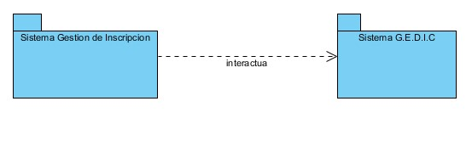

**Vista Lógica**

Describe la importancia de organizar la arquitectura del sistema en paquetes de servicios y en subsistemas por medios en capas. Se compone en tres paquetes principales:

* La interface de Usuarios: Procesa la forma en que el usuario interactúa con el sistema, la interacción está de acuerdo al perfil del usuario.
* EL modelo de Datos o de negocios: Se encarga de ingresar, procesar, extraer los datos que el usuario ingresa o son digitados.
* La capa de datos o de la base de datos: Es la encargada de almacenar la información en la respectiva base de datos.

**Perspectiva General**

Se hace uso del modelo de tres capas modelo-vista-controlador.

**Paquetes de Diseño importantes arquitectónicamente**

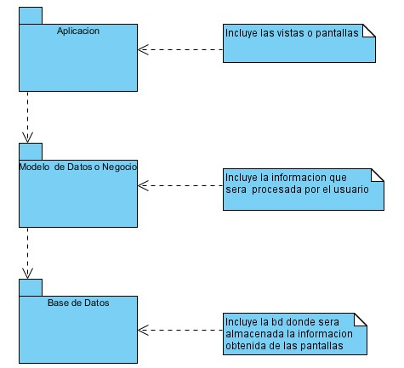

**Vista de Procesos**

Se hace uso del diagrama de secuencia de UML que muestra la interacción entre los diferentes procesos. Se realiza el caso de uso Cargar Curso, Asignar Docente y Buscar Docente. También se realizará el caso de uso Preinscripción a Curso.

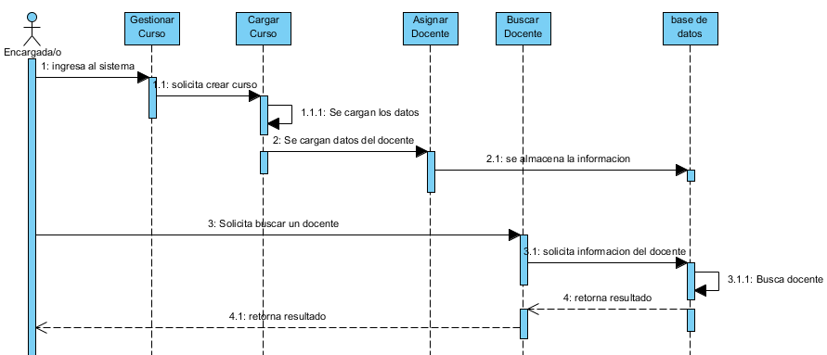

Caso de Uso Cargar Curso, Asignar Docente y Buscar Docente.

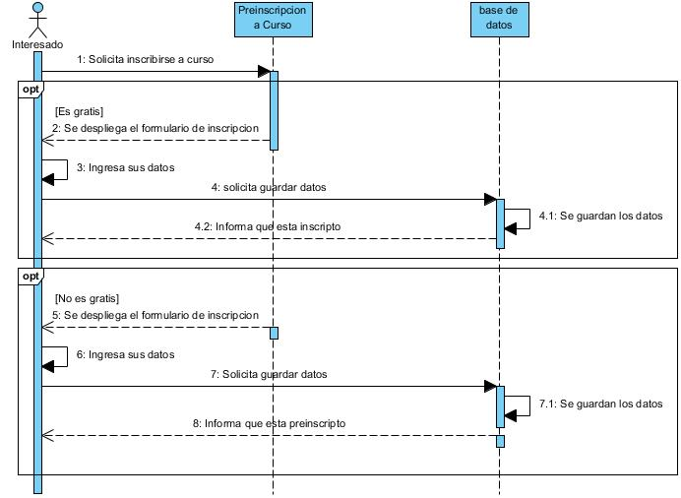

Caso de Uso Preinscripción a Curso.

**Vista de Liberación**

Se describe la configuración física, la misma consiste en cómo se realiza la petición de un interesado a realizar un curso, el mismo realiza una petición http al servidor donde se aloja la aplicación web de inscripción, el servidor web responde enviando el formulario de inscripción al cliente, el cliente llena el formulario. A la vez el personal de administración puede acceder a la aplicación web para realizar la carga de cursos y búsquedas de información sobre los asistentes.

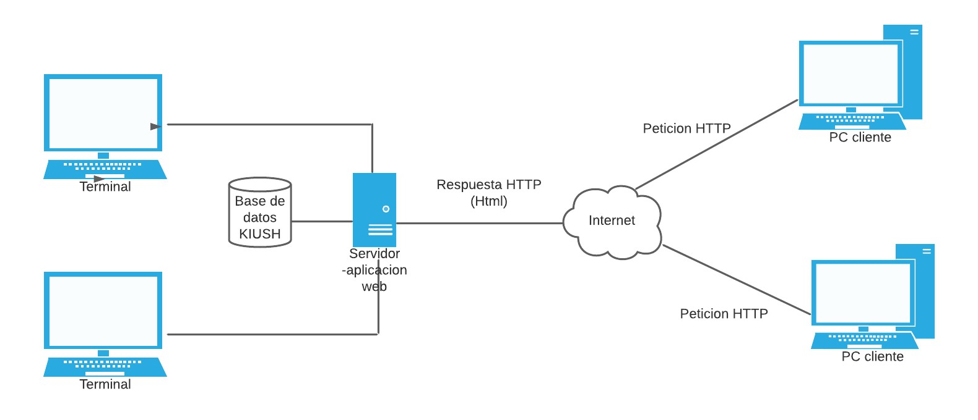

**Vista de Implementación**

Se describe los componentes con sus interacciones, además de componentes de terceros.

**Perspectiva General**

El sistema se compone de dos subsistemas:

* Servidor Web: Contiene la interfaz de usuario, la misma se compone de las pantallas de la aplicación. El modelo de datos que maneja toda la información de los datos necesarios para realizar la inscripción. El manejador de la base de datos permite conectarse con la base de datos de KIUSH.
* El Servidor de la base de datos: Contiene la interfaz de aplicación que son las librerías que permiten manejar los datos que manipula la aplicación web. El SGBD que contiene programas que permiten gestionar la base de datos KIUSH. La base de datos KIUSH que contiene los datos esenciales para el manejo de los datos.

**Capas**

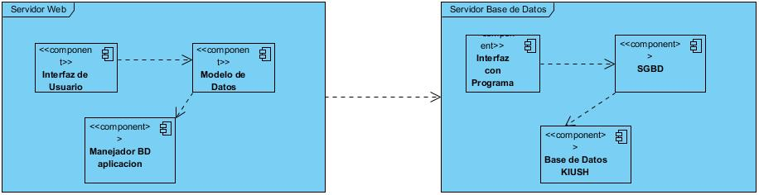

**Vista de Datos (opcional)**

La base de datos no ha sido creada.

**Tamaño y Rendimiento**

La infraestructura del sistema en principio no demandaría muchas conexiones, sino las necesarias para la inscripción a un curso.

Se tiene debe tener en cuenta que el servidor mysql soporta por lo menos 38 conexiones simultaneas.

El sistema debe proveer acceso a la base de datos con una latencia no menor a 10 segundos.

La comunicación entre el servidor de base de datos y el servidor web se realizara a través del protocolo TCP/IP.

La comunicación entre el cliente y el servidor web se realizara a través del protocolo HTTP o HTTPS.

Un cálculo de usuarios concurrentes: Se aplica la fórmula: UC=NUC / PV

UC=Usuario Concurrentes.

NUC=Numero de Usuario Concurrentes.

PV=Promedio de Visitas de Usuarios.

De 200 usuarios concurrentes con un promedio de visitas de 20 minutos. Nos daría una concurrencia de 10 usuarios.

**Calidad**

La Interfaz de Usuario del Sistema debe cumplir con el estándar W3C.

La Interfaz de Usuario debe será compatible con versiones actualizadas de Chrome Google, FireFox, Edge.

El Sistema estará en línea las 24 horas los sietes días.

El Sistema se actualizara fuera de horario de trabajo del sector de la secretaria de extensión.

**Diagramas**

**Diagramas de Despliegue**

Describe las diferentes configuraciones físicas, como así también la vista de procesos con las configuraciones físicas, es decir con los nodos físicos.

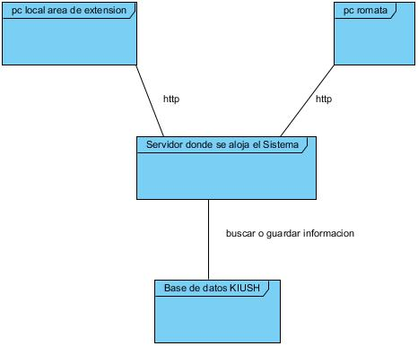

**Diagrama de Objetos**

Se define las clases, las mismas están sujetas a cambios o se pueden agregar las que se consideren propias para la realización del proyecto, se deja en claro que aún faltan los métodos de las clases como sus atributos.

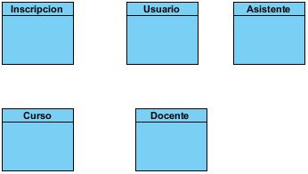

**Diagramas de Paquetes**

Los paquetes se organizan:

* Gestión de Usuarios: Contiene la carga de un usuario, incluyendo la baja, eliminación, modificación y búsqueda de un usuario.
* Gestión de Cursos: Contiene la inscripción a cursos, incluyendo la baja, eliminación, modificación y búsqueda de cursos.
* La base de datos Kiush con todos los programas necesarios para su manipulación.

